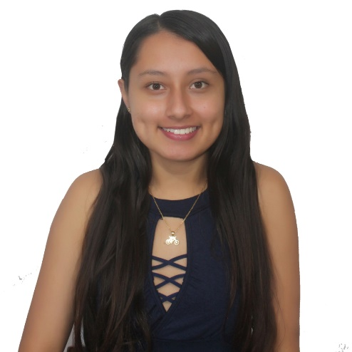

CAROL DAYANA CORREA OSPINA

1.061.654.033 de Pensilvania Caldas

Auxiliar Contable

**DATOS PERSONALES**

**NOMBRE** CAROL DAYANA CORREA OSPINA

**DOCUMENTO DE IDENTIDAD** 1.061.654.033 Pensilvania - Caldas

**FECHA DE NACIMIENTO** 23 de febrero de 2004

**LUGAR DE NACIMIENTO** Samaná - Caldas

**ESTADO CIVIL** Soltera

**CIUDAD** Pensilvania - Caldas

**DIRECCIÓN** Sector Boyacá

**TELÉFONO** 3145677087

**E-MAIL** correacaroldayana@gmail.com

**PERFIL PROFESIONAL**

* Me considero una persona capaz de asumir grandes retos, comprometida y responsable con mi trabajo. Tengo buen manejo de computadores y en general de sistemas informáticos, con un diplomado en EXCEL avanzado y en Software contable. Además, también poseo habilidades de adaptación a diversas necesidades en la organización, garantizando calidad, eficiencia, responsabilidad y un buen cumplimiento en todos mis deberes, asumiendo un gran sentido de pertenencia y teniendo siempre la mejor actitud.
* Soy una persona sociable con fácil capacidad de adaptación, no tengo problema para trabajar bajo presión, atiendo bien instrucciones, tengo capacidades de liderazgo, dispuesta a aprender nuevas cosas y siempre intento desarrollar mi labor de la mejor manera posible.

**EDUCACIÓN**

**Estudios Primarios:**

2010-02 - 2015-11

Educación Básica Primaria

Rancho Largo, Samaná – Caldas

**Estudios Secundarios:**

2016-02 - 2019-04

Educación Básica Secundaria

Rancho Largo, Samaná – Caldas

**Educación Superior:**

2019-04 - 2021-11

Bachillerato/Educación Media

Escuela Normal Superior De La Presentación, Pensilvania – Caldas

**Estudios complementarios:**

2019-02 - 2021-12

Técnica en Contabilidad Sistematizada

Institución de Educación Superior colegio integrado nacional oriente de caldas)

Pensilvania – Caldas

2022-03 - actualmente

Tecnología en Gestión Contable y Tributaria

Institución de Educación Superior colegio integrado nacional oriente de caldas)

Pensilvania – Caldas

**CURSOS**

* Bachiller con profundización en pedagogia infantil.
* Diplomado en en excel avanzado duracion 144 horas.
* Asistente II simposio internacional de invacion y emprendimiento de la IES CINOC
* Asistente feria de emprendimiento IES CINOC 2021
* Asistencia capacitacion en patentes IES CINOC 2021
* Diplomado en software contable IES CINOC 2022

**EXPERIENCIA LABORAL**

**EMPRESA:** NASES EST

**CARGO:** Gestora Daviplata

**JEFE:** Sandra Janeth Sánchez López

**TELEFONO:** 314-695-1464

**PERIODO:** 2022-05 – 2022-11

**FUNCIONES:** Desarrollara labores de atención al cliente, capacitación y manejo de producto daviplata. y demas funciones asignadas que por su naturaleza sean acord e al cargo.

**PROYECTOS**

**Investigación**

2022-02 – actualmente

*Uso de Minecraft como modelo de enseñanza para desarrollar y mejorar las competencias*

Se pretende realizar una análsis de la experiencia didáctica que trae consigo la introducción de los videojuegos en el ámbito académico, el proyecto tiene como objetivo instaurar la realidad virtual con el uso de Minecraft en el aula.

**REFERENCIAS FAMILIARES**

**LUZ DARY OSPINA FLOREZ**

Télefono 311-508-4606

Samaná Caldas

**REFERENCIAS LABORALES**

**SANDRA JANETH SÁNCHEZ LÓPEZ**

Télefono 315-695-1464

Gerente, Banco Davivienda

Pensilvania Caldas

**REFERENCIAS PERSONALES**

**JHON JAIRO ZULUAGA**

Telefono.312 440 5349

Direccion: calle real

Pensilvania Caldas

**CARLOS ALBERTO RUIZ RDRIGUEZ**

Telefono.313 464 4293

Direccion: calle real

Pensilvania Caldas

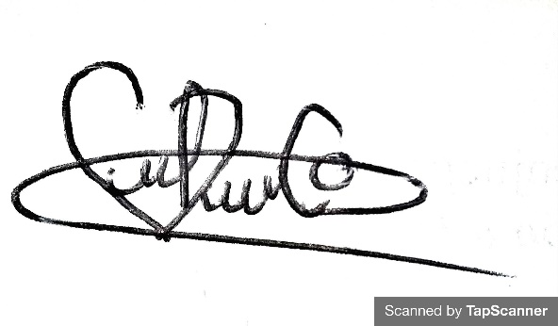**Para todos los efectos legales, certifico que todas las respuestas e informaciones anotadas por mí en la presente hoja de vida son veraces.(C.S.T art 62 numeral 1) régimen laboral colombiano 1057 (legis)**

FIRMA

C.C. 1.061.654.033 de Pensilvania Caldas

**ANEXOS**



